Расчёт рассеивания (Существующее положение)

Расчёт выполнен в соответствии с «Методами расчётов рассеивания выбросов вредных (загрязняющих) веществ в атмосферном воздухе» (приказ Минприроды России от 06.06.2017 №273).

1 Исходные данные для проведения расчёта рассеивания выбросов

Средняя температура наружного воздуха, °С: 19,8;
Скорость ветра (u*), повторяемость превышения которой составляет 5%, м/с: 8;
Порог целесообразности по вкладу источников выброса: ≥ 0,05 ПДК;
Параметры перебора ветров:
– направление, метео °: 0 - 360;
– скорость, м/с: 0,5 - 8.
Основная система координат - правая с ориентацией оси OY на Север.
Метеорологические характеристики и коэффициенты, определяющие условия рассеивания загрязняющих веществ в атмосфере приведены в таблице 1.1.

Таблица № 1.1 – Метеорологические характеристики и коэффициенты
Наименование характеристики | Величина
1 | 2
Коэффициент, зависящий от стратификации атмосферы, А | 160
Коэффициент рельефа местности в городе | 1
Средняя максимальная температура наружного воздуха наиболее жаркого месяца года, Т, °С | 19,8
Средняя температура наружного воздуха наиболее холодного месяца (для котельных, работающих по отопительному графику), Т, °С | -19
Среднегодовая роза ветров, % | -
С | 15
СВ | 6
В | 5
ЮВ | 6
Ю | 29
ЮЗ | 17
З | 14
СЗ | 8
Скорость ветра (u*) (по средним многолетним данным), повторяемость превышения которой составляет 5%, м/с | 8

Сведения о концентрациях загрязняющих веществ на фоновых постах, используемых в расчете загрязнения атмосферы, приведены в таблице 1.2.

Таблица № 1.2 - Сведения о концентрациях загрязняющих веществ на фоновых постах
Фоновый пост | Координаты поста |  | Загрязняющее вещество |  | Концентрация, мг/м³
 |  |  |  |  | максимально-разовая при скорости ветра, м/с |  |  |  |  | среднегодовая
 |  |  |  |  | 0 – 2 | 3 – u*
 | X | Y | код | наименование |  | направление ветра
 |  |  |  |  |  | С | В | Ю | З
1 | 2 | 3 | 4 | 5 | 6 | 7 | 8 | 9 | 10 | 11
1 | 316 | 302 | 0301 | Азота диоксид | 0,055 | 0,055 | 0,055 | 0,055 | 0,055 | -
 |  |  | 0304 | Азота оксид | 0,038 | 0,038 | 0,038 | 0,038 | 0,038 | -
 |  |  | 0330 | Сера диоксид | 0,018 | 0,018 | 0,018 | 0,018 | 0,018 | -
 |  |  | 0337 | Углерод оксид | 1,8 | 1,8 | 1,8 | 1,8 | 1,8 | -
 |  |  | 2902 | Взвешенные вещества | 0,2 | 0,2 | 0,2 | 0,2 | 0,2 | -

Параметры расчётных областей, в которых выполнялся расчёт загрязнения атмосферы, приведены в таблице 1.3.

Таблица № 1.3 – Параметры расчётных областей
Расчётная область | Вид | Шаг, м | Координаты |  |  |  | Ширина, м | Высота, м
 |  |  | X₁ | Y₁ | X₂ | Y₂
1 | 2 | 3 | 4 | 5 | 6 | 7 | 8 | 9
- | Сетка | 100 | -2091 | -28 | 2018 | -28 | 3340 | 2
1 | Точка | - | -12 | 84 | - | - | - | 2
2 | Точка | - | 126 | 174 | - | - | - | 2
3 | Точка | - | 243 | 57 | - | - | - | 2
4 | Точка | - | 138 | -52 | - | - | - | 2

Для каждого источника выброса определены опасная скорость ветра (Um, м/с), максимальная (т.е. достижимая с учётом коэффициента оседания (F)) концентрация в приземном слое атмосферы (Cmi) в мг/м³ и расстояние (Xmi, м), на котором достигается максимальная концентрация.
Параметры источников загрязнения атмосферы с качественной и количественной характеристикой максимально разовых выбросов, приведены в таблице 1.4.

Таблица № 1.4 - Параметры источников загрязнения атмосферы
ИЗА(вар.)  режимы | Тип | Высота, м | Диаметр, м | Координаты |  | Ширина, м | Параметры ГВС |  |  | Рельеф | Um, м/с | Загрязняющее вещество
 |  |  |  | X₁  X₂ | Y₁  Y₂ |  | скор-ть, м/с | объем, м³/с | темп., °С |  |  | код | выброс, г/с | F | Cmi, мг/м³ | Xmi,  м
1 | 2 | 3 | 4 | 5 | 6 | 7 | 8 | 9 | 10 | 11 | 12 | 13 | 14 | 15 | 16 | 17
6003 | 3 | 5,0 | - | 114  127 | 158  158 | 14 | - | - | - | 1 | 0,5 | 0337 | 23,430000 | 1 | 78,92 | 28,5
 |  |  |  |  |  |  |  |  |  |  |  | 0328 | 42,570000 | 1 | 143,4 | 28,5
 |  |  |  |  |  |  |  |  |  |  |  | 0301 | 68,904000 | 1 | 232,1 | 28,5
 |  |  |  |  |  |  |  |  |  |  |  | 0304 | 11,196900 | 1 | 37,72 | 28,5
 |  |  |  |  |  |  |  |  |  |  |  | 0333 | 3,3000000 | 1 | 11,12 | 28,5
 |  |  |  |  |  |  |  |  |  |  |  | 0330 | 15,510000 | 1 | 52,24 | 28,5
 |  |  |  |  |  |  |  |  |  |  |  | 0317 | 3,3000000 | 1 | 11,12 | 28,5
 |  |  |  |  |  |  |  |  |  |  |  | 1325 | 3,6300000 | 1 | 12,23 | 28,5
 |  |  |  |  |  |  |  |  |  |  |  | 1555 | 11,880000 | 1 | 40,02 | 28,5

2 Расчёт рассеивания: ЗВ «0301. Азота диоксид» (См.р./ПДКм.р.)

Полное наименование вещества с кодом 301 – Азота диоксид (Азот (IV) оксид). Предельно допустимая максимальная разовая концентрация (ПДК) в атмосферном воздухе населённых мест составляет 0,2 мг/м³, класс опасности 3.
Количество источников загрязнения атмосферы составляет - 1 (в том числе: организованных - нет, неорганизованных - 1). Распределение источников по градациям высот: 0-2 м – нет; 2-10 м – 1; 10-50 м – нет; свыше 50 м – нет.
Количественная характеристика выброса: 68,904000 г/с.
В расчёте учитывались фоновые концентрации, заданные на 1 ПНЗА (пост наблюдения за загрязнением атмосферы).
Расчётных точек – 4; расчётных границ – нет (точек базового покрытия – нет, дополнительного – нет); расчётных площадок - 1 (узлов регулярной расчётной сетки – 1428; дополнительных - 261); контрольных постов - нет.
Максимальная разовая расчётная концентрация, выраженная в долях ПДК составляет:
- на границе предприятия – 842,36 (достигается в точке с координатами X=126 Y=174), при направлении ветра 198°, скорости ветра 0,5 м/с, в том числе: фоновая концентрация – 0,055 (фоновая концентрация до интерполяции – 0,28), вклад источников предприятия 842,31 (вклад неорганизованных источников – 842,31).
Параметры источников загрязнения атмосферы, приведены в таблице 2.1.

Таблица № 2.1 - Параметры источников загрязнения атмосферы
ИЗА(вар.)  режимы | Тип | Высота, м | Диаметр, м | Координаты |  | Ширина, м | Параметры ГВС |  |  | Рельеф | Um, м/с | Загрязняющее вещество
 |  |  |  | X₁  X₂ | Y₁  Y₂ |  | скор-ть, м/с | объем, м³/с | темп., °С |  |  | код | выброс, г/с | F | Cmi, мг/м³ | Xmi,  м
1 | 2 | 3 | 4 | 5 | 6 | 7 | 8 | 9 | 10 | 11 | 12 | 13 | 14 | 15 | 16 | 17
6003 | 3 | 5,0 | - | 114  127 | 158  158 | 14 | - | - | - | 1 | 0,5 | 0301 | 68,904000 | 1 | 232,1 | 28,5
Значения приземных концентраций в каждой расчётной точке в атмосферном воздухе представляют собой суммарные максимально достижимые концентрации, соответствующие наиболее неблагоприятным сочетаниям таких метеорологических параметров как скорость (u, м/с) и направление ветра (φ, °).
Рассчитанные значения концентраций в точках приведены в таблице 2.2.

Таблица № 2.2 – Значения расчётных концентраций в точках

№  РО | Тип | Координаты |  | Высота, м | Концентрация |  | Фон, д.ПДК | Вклад, д.ПДК | Ветер |  | Вклад источника выброса
 |  | X | Y |  | д.ПДК | мг/м³ |  |  | u, м/с | φ, ° | пл.цех.уч.ИЗА | д.ПДК | %
1 | 2 | 3 | 4 | 5 | 6 | 7 | 8 | 9 | 10 | 11 | 12 | 13 | 14
1 | Гр.пр. | -12 | 84 | 2 | 313,79 | 62,76 | 0,055 | 313,73 | 0,9 | 61 | 6003 | 313,73 | 99,98
2 | Гр.пр. | 126 | 174 | 2 | 842,36 | 168,47 | 0,055 | 842,31 | 0,5 | 198 | 6003 | 842,31 | 99,99
3 | Гр.пр. | 243 | 57 | 2 | 297,67 | 59,53 | 0,055 | 297,62 | 0,9 | 310 | 6003 | 297,62 | 99,98
4 | Гр.пр. | 138 | -52 | 2 | 192,26 | 38,45 | 0,055 | 192,21 | 1,1 | 356 | 6003 | 192,21 | 99,97

Карта схема района размещения источников загрязнения атмосферы, с нанесёнными результатами расчёта рассеивания по расчётной площадке приведена на рисунке 2.1.

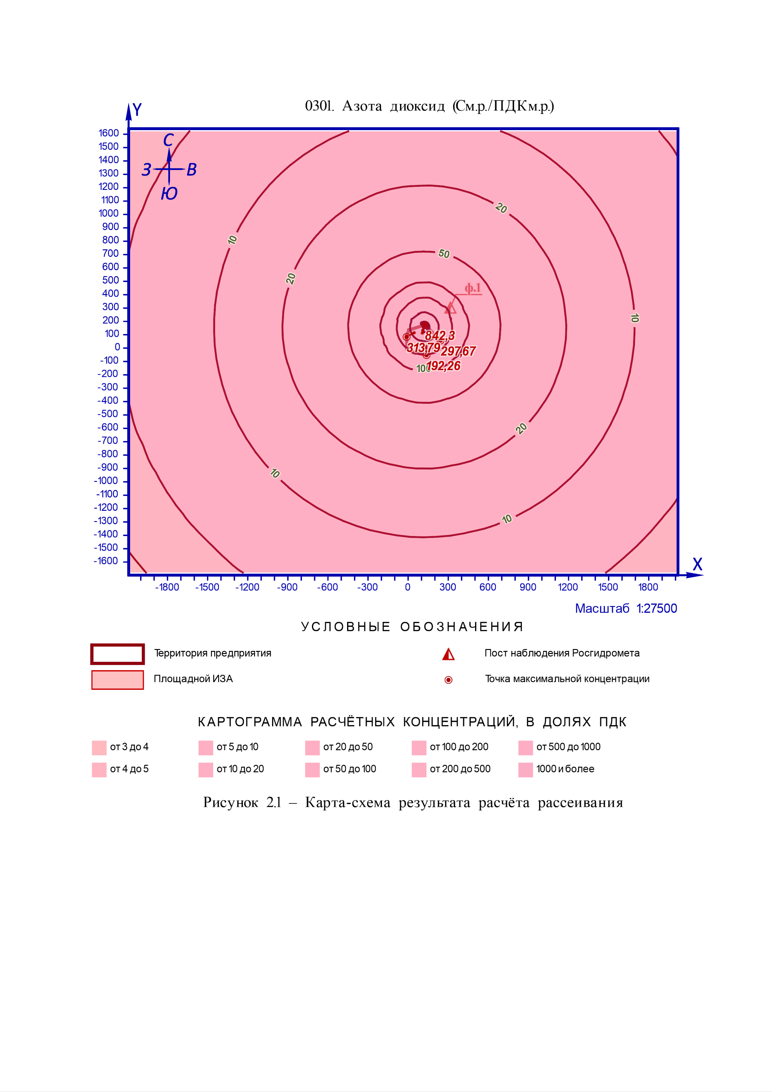

3 Расчёт рассеивания: ЗВ «0304. Азота оксид» (См.р./ПДКм.р.)

Полное наименование вещества с кодом 304 – Азот (II) оксид (Азота оксид). Предельно допустимая максимальная разовая концентрация (ПДК) в атмосферном воздухе населённых мест составляет 0,4 мг/м³, класс опасности 3.
Количество источников загрязнения атмосферы составляет - 1 (в том числе: организованных - нет, неорганизованных - 1). Распределение источников по градациям высот: 0-2 м – нет; 2-10 м – 1; 10-50 м – нет; свыше 50 м – нет.
Количественная характеристика выброса: 11,196900 г/с.
В расчёте учитывались фоновые концентрации, заданные на 1 ПНЗА (пост наблюдения за загрязнением атмосферы).
Расчётных точек – 4; расчётных границ – нет (точек базового покрытия – нет, дополнительного – нет); расчётных площадок - 1 (узлов регулярной расчётной сетки – 1428; дополнительных - 216); контрольных постов - нет.
Максимальная разовая расчётная концентрация, выраженная в долях ПДК составляет:
- на границе предприятия – 68,47 (достигается в точке с координатами X=126 Y=174), при направлении ветра 198°, скорости ветра 0,5 м/с, в том числе: фоновая концентрация – 0,019 (фоновая концентрация до интерполяции – 0,095), вклад источников предприятия 68,45 (вклад неорганизованных источников – 68,45).
Параметры источников загрязнения атмосферы, приведены в таблице 3.1.

Таблица № 3.1 - Параметры источников загрязнения атмосферы
ИЗА(вар.)  режимы | Тип | Высота, м | Диаметр, м | Координаты |  | Ширина, м | Параметры ГВС |  |  | Рельеф | Um, м/с | Загрязняющее вещество
 |  |  |  | X₁  X₂ | Y₁  Y₂ |  | скор-ть, м/с | объем, м³/с | темп., °С |  |  | код | выброс, г/с | F | Cmi, мг/м³ | Xmi,  м
1 | 2 | 3 | 4 | 5 | 6 | 7 | 8 | 9 | 10 | 11 | 12 | 13 | 14 | 15 | 16 | 17
6003 | 3 | 5,0 | - | 114  127 | 158  158 | 14 | - | - | - | 1 | 0,5 | 0304 | 11,196900 | 1 | 37,72 | 28,5
Значения приземных концентраций в каждой расчётной точке в атмосферном воздухе представляют собой суммарные максимально достижимые концентрации, соответствующие наиболее неблагоприятным сочетаниям таких метеорологических параметров как скорость (u, м/с) и направление ветра (φ, °).
Рассчитанные значения концентраций в точках приведены в таблице 3.2.

Таблица № 3.2 – Значения расчётных концентраций в точках

№  РО | Тип | Координаты |  | Высота, м | Концентрация |  | Фон, д.ПДК | Вклад, д.ПДК | Ветер |  | Вклад источника выброса
 |  | X | Y |  | д.ПДК | мг/м³ |  |  | u, м/с | φ, ° | пл.цех.уч.ИЗА | д.ПДК | %
1 | 2 | 3 | 4 | 5 | 6 | 7 | 8 | 9 | 10 | 11 | 12 | 13 | 14
1 | Гр.пр. | -12 | 84 | 2 | 25,5 | 10,2 | 0,019 | 25,48 | 0,8 | 61 | 6003 | 25,48 | 99,93
2 | Гр.пр. | 126 | 174 | 2 | 68,47 | 27,39 | 0,019 | 68,45 | 0,5 | 198 | 6003 | 68,45 | 99,97
3 | Гр.пр. | 243 | 57 | 2 | 24,2 | 9,68 | 0,019 | 24,18 | 0,9 | 310 | 6003 | 24,18 | 99,92
4 | Гр.пр. | 138 | -52 | 2 | 15,63 | 6,25 | 0,019 | 15,61 | 1 | 356 | 6003 | 15,61 | 99,88

Карта схема района размещения источников загрязнения атмосферы, с нанесёнными результатами расчёта рассеивания по расчётной площадке приведена на рисунке 3.1.

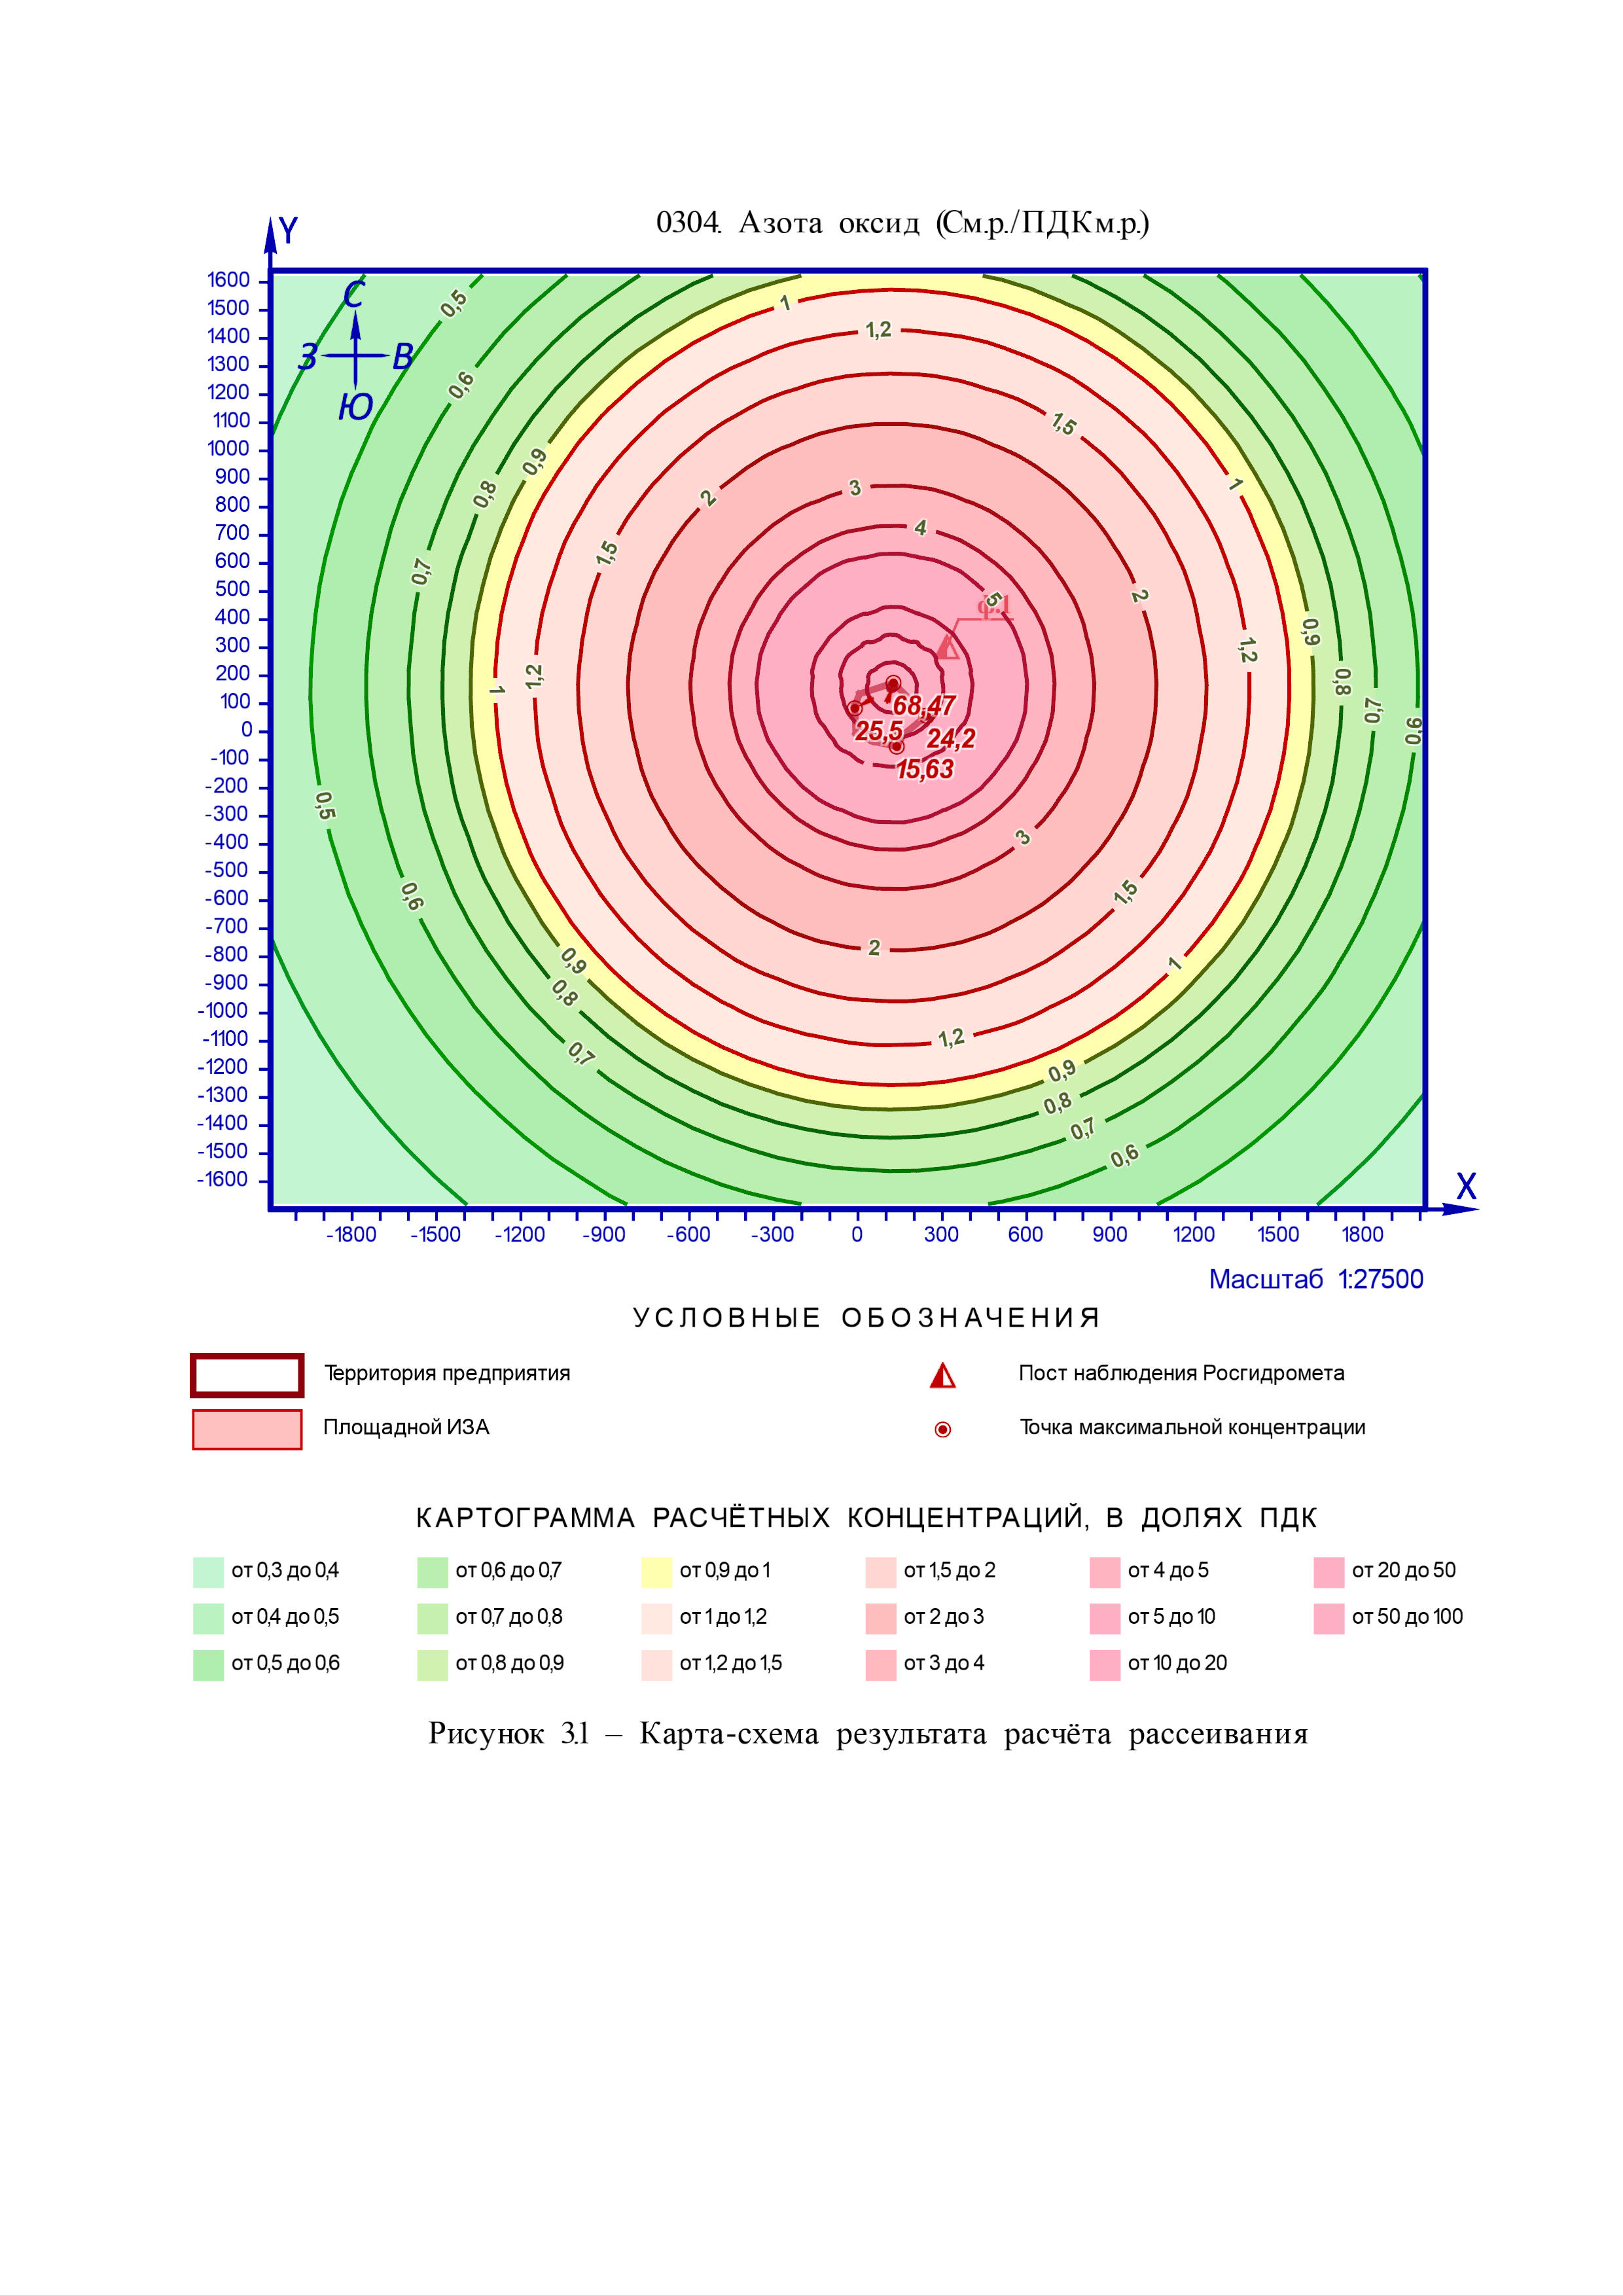

4 Расчёт рассеивания: ЗВ «0328. Сажа» (См.р./ПДКм.р.)

Полное наименование вещества с кодом 328 – Углерод (Сажа). Предельно допустимая максимальная разовая концентрация (ПДК) в атмосферном воздухе населённых мест составляет 0,15 мг/м³, класс опасности 3.
Количество источников загрязнения атмосферы составляет - 1 (в том числе: организованных - нет, неорганизованных - 1). Распределение источников по градациям высот: 0-2 м – нет; 2-10 м – 1; 10-50 м – нет; свыше 50 м – нет.
Количественная характеристика выброса: 42,570000 г/с.
Расчётных точек – 4; расчётных границ – нет (точек базового покрытия – нет, дополнительного – нет); расчётных площадок - 1 (узлов регулярной расчётной сетки – 1428; дополнительных - 216); контрольных постов - нет.
Максимальная разовая расчётная концентрация, выраженная в долях ПДК составляет:
- на границе предприятия – 693,84 (достигается в точке с координатами X=126 Y=174), при направлении ветра 198°, скорости ветра 0,5 м/с, вклад источников предприятия 693,84 (вклад неорганизованных источников – 693,84).
Параметры источников загрязнения атмосферы, приведены в таблице 4.1.

Таблица № 4.1 - Параметры источников загрязнения атмосферы
ИЗА(вар.)  режимы | Тип | Высота, м | Диаметр, м | Координаты |  | Ширина, м | Параметры ГВС |  |  | Рельеф | Um, м/с | Загрязняющее вещество
 |  |  |  | X₁  X₂ | Y₁  Y₂ |  | скор-ть, м/с | объем, м³/с | темп., °С |  |  | код | выброс, г/с | F | Cmi, мг/м³ | Xmi,  м
1 | 2 | 3 | 4 | 5 | 6 | 7 | 8 | 9 | 10 | 11 | 12 | 13 | 14 | 15 | 16 | 17
6003 | 3 | 5,0 | - | 114  127 | 158  158 | 14 | - | - | - | 1 | 0,5 | 0328 | 42,570000 | 1 | 143,4 | 28,5
Значения приземных концентраций в каждой расчётной точке в атмосферном воздухе представляют собой суммарные максимально достижимые концентрации, соответствующие наиболее неблагоприятным сочетаниям таких метеорологических параметров как скорость (u, м/с) и направление ветра (φ, °).
Рассчитанные значения концентраций в точках приведены в таблице 4.2.

Таблица № 4.2 – Значения расчётных концентраций в точках

№  РО | Тип | Координаты |  | Высота, м | Концентрация |  | Фон, д.ПДК | Вклад, д.ПДК | Ветер |  | Вклад источника выброса
 |  | X | Y |  | д.ПДК | мг/м³ |  |  | u, м/с | φ, ° | пл.цех.уч.ИЗА | д.ПДК | %
1 | 2 | 3 | 4 | 5 | 6 | 7 | 8 | 9 | 10 | 11 | 12 | 13 | 14
1 | Гр.пр. | -12 | 84 | 2 | 258,47 | 38,77 | - | 258,47 | 0,9 | 61 | 6003 | 258,47 | 100
2 | Гр.пр. | 126 | 174 | 2 | 693,84 | 104,08 | - | 693,84 | 0,5 | 198 | 6003 | 693,84 | 100
3 | Гр.пр. | 243 | 57 | 2 | 245,23 | 36,78 | - | 245,23 | 0,9 | 310 | 6003 | 245,23 | 100
4 | Гр.пр. | 138 | -52 | 2 | 158,32 | 23,75 | - | 158,32 | 1,1 | 356 | 6003 | 158,32 | 100

Карта схема района размещения источников загрязнения атмосферы, с нанесёнными результатами расчёта рассеивания по расчётной площадке приведена на рисунке 4.1.

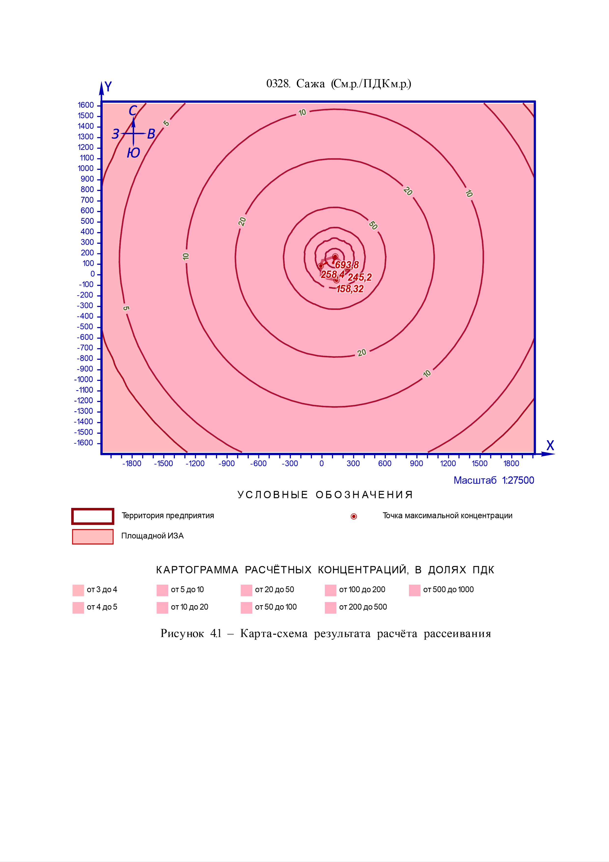

5 Расчёт рассеивания: ЗВ «0330. Сера диоксид» (См.р./ПДКм.р.)

Полное наименование вещества с кодом 330 – Сера диоксид (Ангидрид сернистый). Предельно допустимая максимальная разовая концентрация (ПДК) в атмосферном воздухе населённых мест составляет 0,5 мг/м³, класс опасности 3.
Количество источников загрязнения атмосферы составляет - 1 (в том числе: организованных - нет, неорганизованных - 1). Распределение источников по градациям высот: 0-2 м – нет; 2-10 м – 1; 10-50 м – нет; свыше 50 м – нет.
Количественная характеристика выброса: 15,510000 г/с.
В расчёте учитывались фоновые концентрации, заданные на 1 ПНЗА (пост наблюдения за загрязнением атмосферы).
Расчётных точек – 4; расчётных границ – нет (точек базового покрытия – нет, дополнительного – нет); расчётных площадок - 1 (узлов регулярной расчётной сетки – 1428; дополнительных - 216); контрольных постов - нет.
Максимальная разовая расчётная концентрация, выраженная в долях ПДК составляет:
- на границе предприятия – 75,84 (достигается в точке с координатами X=126 Y=174), при направлении ветра 198°, скорости ветра 0,5 м/с, в том числе: фоновая концентрация – 0,007 (фоновая концентрация до интерполяции – 0,036), вклад источников предприятия 75,84 (вклад неорганизованных источников – 75,84).
Параметры источников загрязнения атмосферы, приведены в таблице 5.1.

Таблица № 5.1 - Параметры источников загрязнения атмосферы
ИЗА(вар.)  режимы | Тип | Высота, м | Диаметр, м | Координаты |  | Ширина, м | Параметры ГВС |  |  | Рельеф | Um, м/с | Загрязняющее вещество
 |  |  |  | X₁  X₂ | Y₁  Y₂ |  | скор-ть, м/с | объем, м³/с | темп., °С |  |  | код | выброс, г/с | F | Cmi, мг/м³ | Xmi,  м
1 | 2 | 3 | 4 | 5 | 6 | 7 | 8 | 9 | 10 | 11 | 12 | 13 | 14 | 15 | 16 | 17
6003 | 3 | 5,0 | - | 114  127 | 158  158 | 14 | - | - | - | 1 | 0,5 | 0330 | 15,510000 | 1 | 52,24 | 28,5
Значения приземных концентраций в каждой расчётной точке в атмосферном воздухе представляют собой суммарные максимально достижимые концентрации, соответствующие наиболее неблагоприятным сочетаниям таких метеорологических параметров как скорость (u, м/с) и направление ветра (φ, °).
Рассчитанные значения концентраций в точках приведены в таблице 5.2.

Таблица № 5.2 – Значения расчётных концентраций в точках

№  РО | Тип | Координаты |  | Высота, м | Концентрация |  | Фон, д.ПДК | Вклад, д.ПДК | Ветер |  | Вклад источника выброса
 |  | X | Y |  | д.ПДК | мг/м³ |  |  | u, м/с | φ, ° | пл.цех.уч.ИЗА | д.ПДК | %
1 | 2 | 3 | 4 | 5 | 6 | 7 | 8 | 9 | 10 | 11 | 12 | 13 | 14
1 | Гр.пр. | -12 | 84 | 2 | 28,24 | 14,12 | 0,007 | 28,24 | 0,8 | 61 | 6003 | 28,24 | 99,97
2 | Гр.пр. | 126 | 174 | 2 | 75,84 | 37,92 | 0,007 | 75,84 | 0,5 | 198 | 6003 | 75,84 | 99,99
3 | Гр.пр. | 243 | 57 | 2 | 26,8 | 13,4 | 0,007 | 26,79 | 0,9 | 310 | 6003 | 26,79 | 99,97
4 | Гр.пр. | 138 | -52 | 2 | 17,32 | 8,66 | 0,007 | 17,31 | 1,1 | 356 | 6003 | 17,31 | 99,96

Карта схема района размещения источников загрязнения атмосферы, с нанесёнными результатами расчёта рассеивания по расчётной площадке приведена на рисунке 5.1.

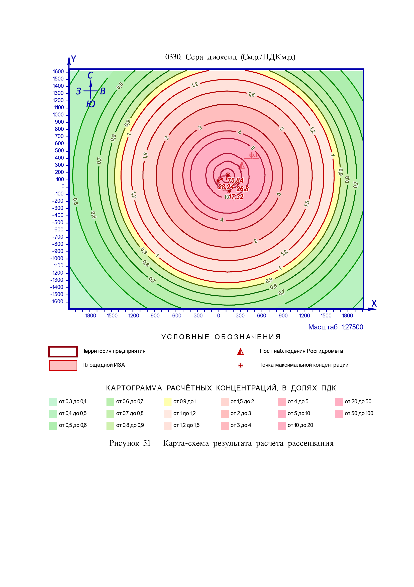

6 Расчёт рассеивания: ЗВ «0333. Сероводород» (См.р./ПДКм.р.)

Полное наименование вещества с кодом 333 – Дигидросульфид (Сероводород). Предельно допустимая максимальная разовая концентрация (ПДК) в атмосферном воздухе населённых мест составляет 0,008 мг/м³, класс опасности 2.
Количество источников загрязнения атмосферы составляет - 1 (в том числе: организованных - нет, неорганизованных - 1). Распределение источников по градациям высот: 0-2 м – нет; 2-10 м – 1; 10-50 м – нет; свыше 50 м – нет.
Количественная характеристика выброса: 3,3000000 г/с.
Расчётных точек – 4; расчётных границ – нет (точек базового покрытия – нет, дополнительного – нет); расчётных площадок - 1 (узлов регулярной расчётной сетки – 1428; дополнительных - 315); контрольных постов - нет.
Максимальная разовая расчётная концентрация, выраженная в долях ПДК составляет:
- на границе предприятия – 1008,4 (достигается в точке с координатами X=126 Y=174), при направлении ветра 198°, скорости ветра 0,5 м/с, вклад источников предприятия 1008,4 (вклад неорганизованных источников – 1008,4).
Параметры источников загрязнения атмосферы, приведены в таблице 6.1.

Таблица № 6.1 - Параметры источников загрязнения атмосферы
ИЗА(вар.)  режимы | Тип | Высота, м | Диаметр, м | Координаты |  | Ширина, м | Параметры ГВС |  |  | Рельеф | Um, м/с | Загрязняющее вещество
 |  |  |  | X₁  X₂ | Y₁  Y₂ |  | скор-ть, м/с | объем, м³/с | темп., °С |  |  | код | выброс, г/с | F | Cmi, мг/м³ | Xmi,  м
1 | 2 | 3 | 4 | 5 | 6 | 7 | 8 | 9 | 10 | 11 | 12 | 13 | 14 | 15 | 16 | 17
6003 | 3 | 5,0 | - | 114  127 | 158  158 | 14 | - | - | - | 1 | 0,5 | 0333 | 3,3000000 | 1 | 11,12 | 28,5
Значения приземных концентраций в каждой расчётной точке в атмосферном воздухе представляют собой суммарные максимально достижимые концентрации, соответствующие наиболее неблагоприятным сочетаниям таких метеорологических параметров как скорость (u, м/с) и направление ветра (φ, °).
Рассчитанные значения концентраций в точках приведены в таблице 6.2.

Таблица № 6.2 – Значения расчётных концентраций в точках

№  РО | Тип | Координаты |  | Высота, м | Концентрация |  | Фон, д.ПДК | Вклад, д.ПДК | Ветер |  | Вклад источника выброса
 |  | X | Y |  | д.ПДК | мг/м³ |  |  | u, м/с | φ, ° | пл.цех.уч.ИЗА | д.ПДК | %
1 | 2 | 3 | 4 | 5 | 6 | 7 | 8 | 9 | 10 | 11 | 12 | 13 | 14
1 | Гр.пр. | -12 | 84 | 2 | 375,71 | 3,01 | - | 375,71 | 0,9 | 61 | 6003 | 375,71 | 100
2 | Гр.пр. | 126 | 174 | 2 | 1008,4 | 8,07 | - | 1008,4 | 0,5 | 198 | 6003 | 1008,4 | 100
3 | Гр.пр. | 243 | 57 | 2 | 356,31 | 2,85 | - | 356,31 | 0,9 | 310 | 6003 | 356,31 | 100
4 | Гр.пр. | 138 | -52 | 2 | 230,1 | 1,84 | - | 230,1 | 1,1 | 355 | 6003 | 230,1 | 100

Карта схема района размещения источников загрязнения атмосферы, с нанесёнными результатами расчёта рассеивания по расчётной площадке приведена на рисунке 6.1.

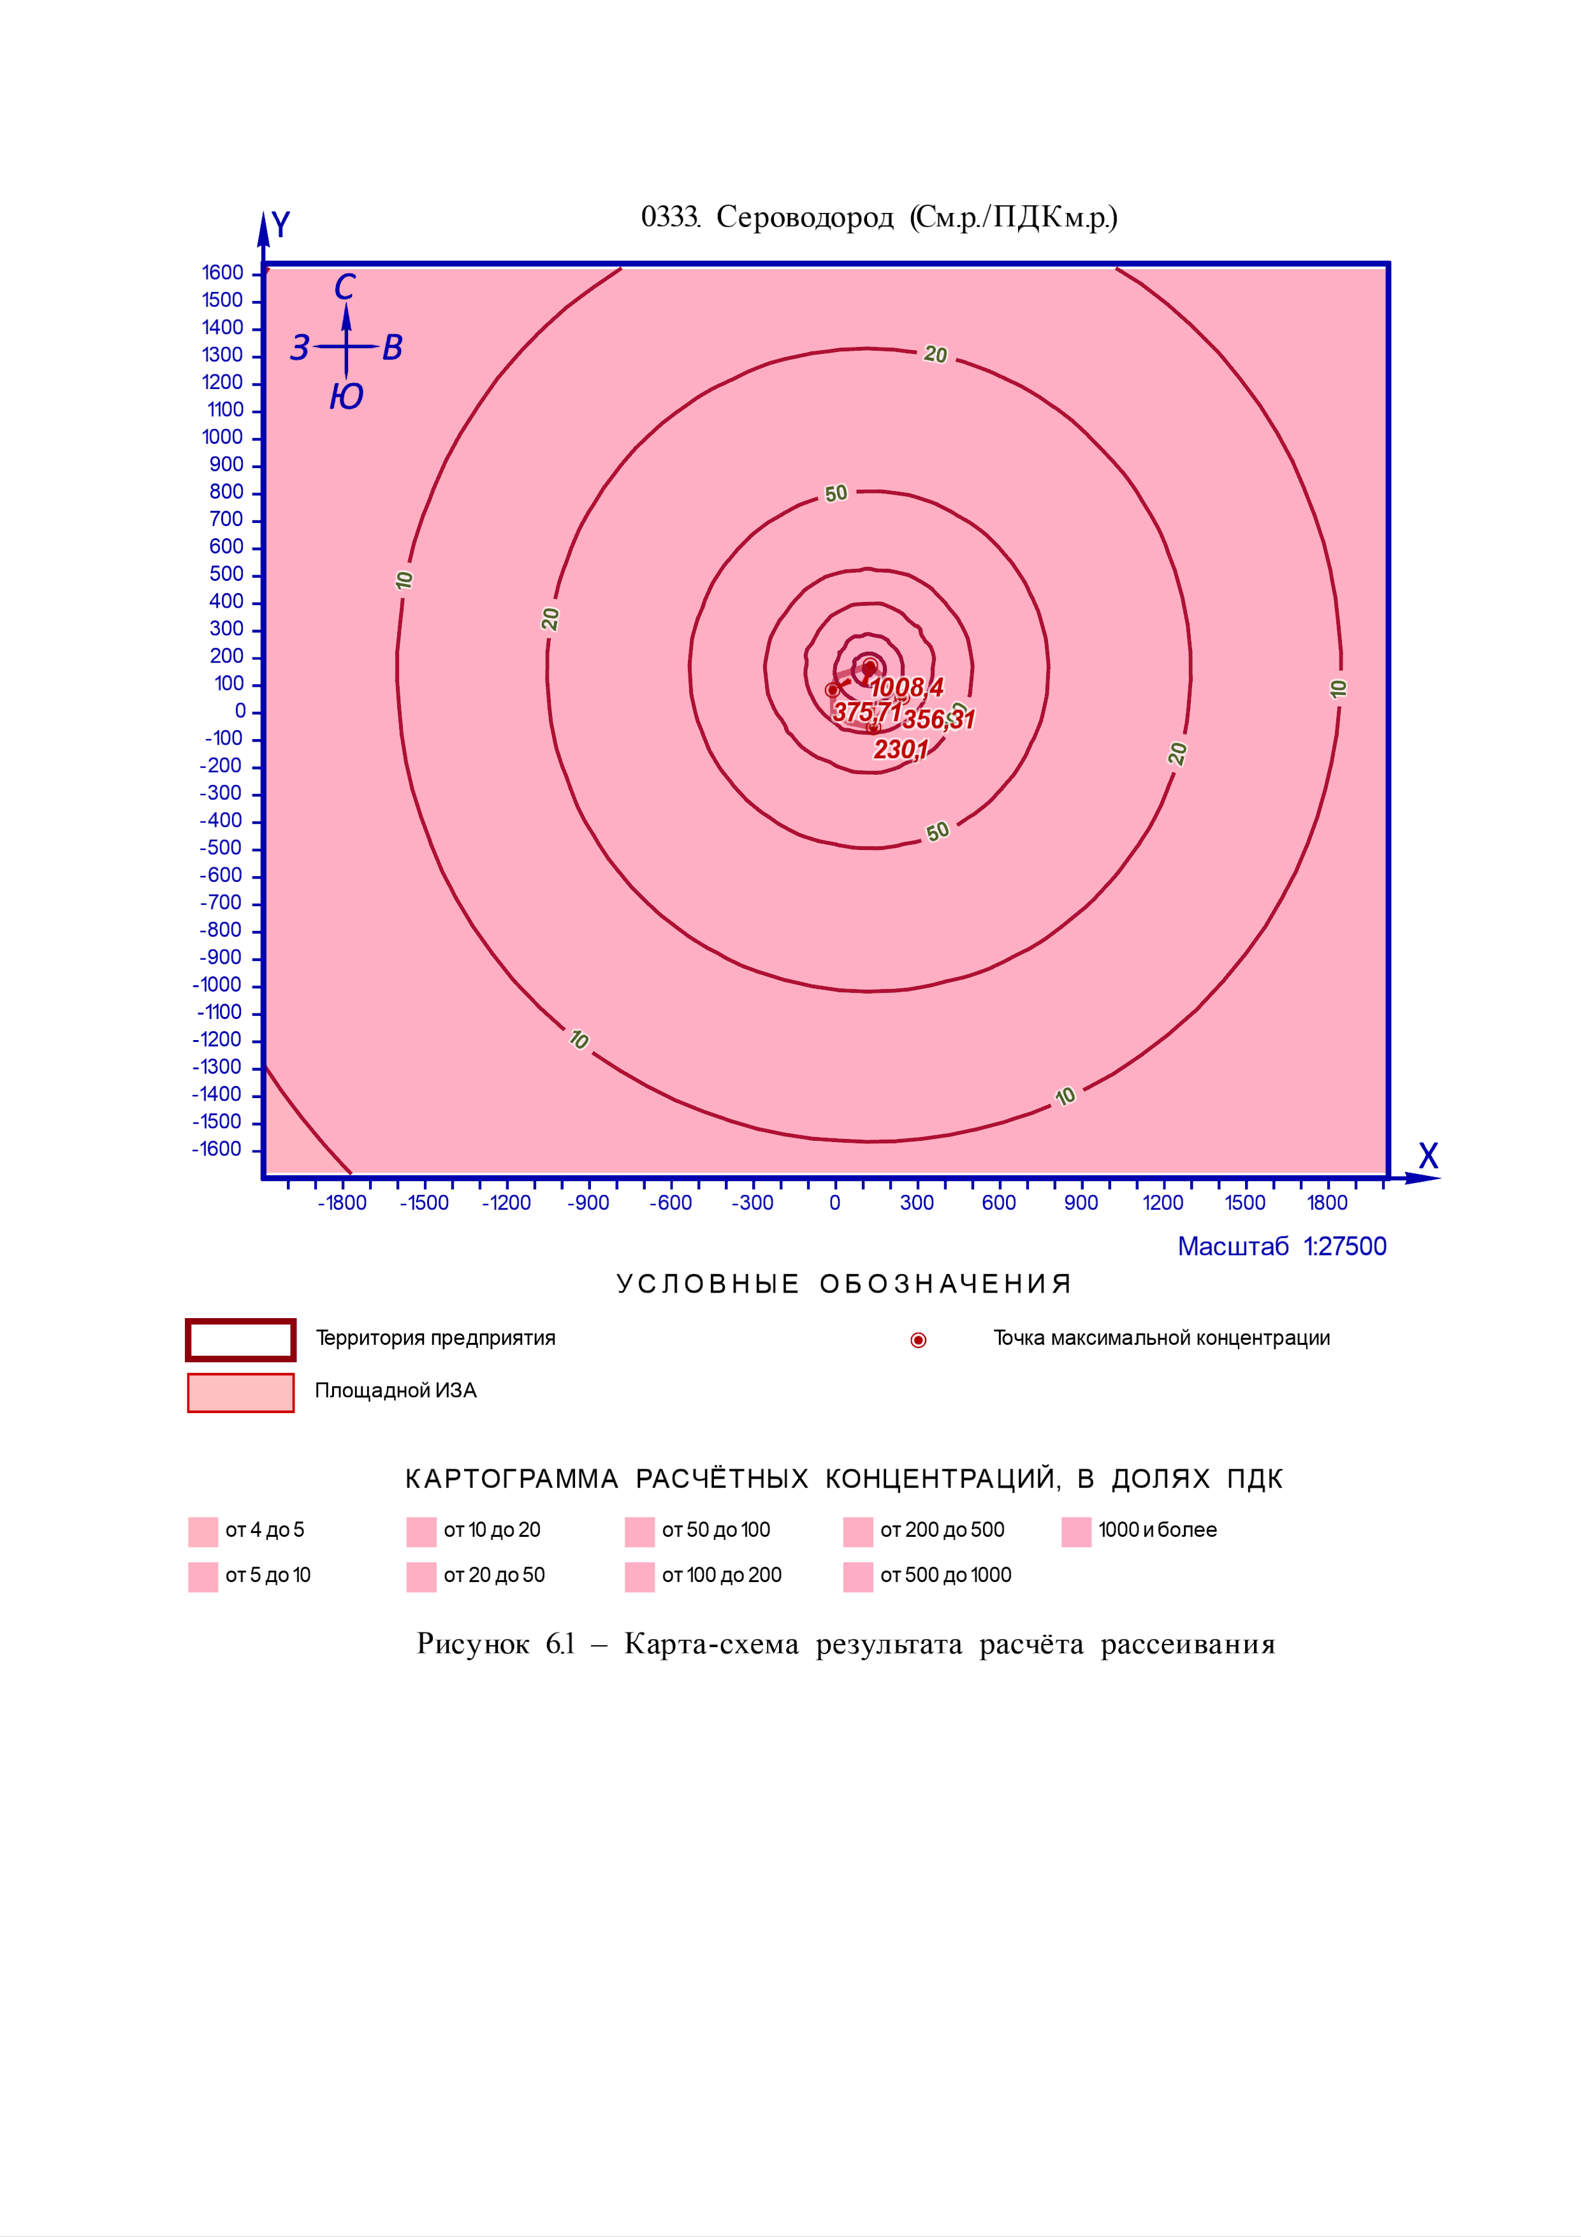

7 Расчёт рассеивания: ЗВ «0337. Углерод оксид» (См.р./ПДКм.р.)

Полное наименование вещества с кодом 337 – Углерод оксид. Предельно допустимая максимальная разовая концентрация (ПДК) в атмосферном воздухе населённых мест составляет 5 мг/м³, класс опасности 4.
Количество источников загрязнения атмосферы составляет - 1 (в том числе: организованных - нет, неорганизованных - 1). Распределение источников по градациям высот: 0-2 м – нет; 2-10 м – 1; 10-50 м – нет; свыше 50 м – нет.
Количественная характеристика выброса: 23,430000 г/с.
В расчёте учитывались фоновые концентрации, заданные на 1 ПНЗА (пост наблюдения за загрязнением атмосферы).
Расчётных точек – 4; расчётных границ – нет (точек базового покрытия – нет, дополнительного – нет); расчётных площадок - 1 (узлов регулярной расчётной сетки – 1428; дополнительных - 369); контрольных постов - нет.
Максимальная разовая расчётная концентрация, выраженная в долях ПДК составляет:
- на границе предприятия – 11,53 (достигается в точке с координатами X=126 Y=174), при направлении ветра 198°, скорости ветра 0,5 м/с, в том числе: фоновая концентрация – 0,07 (фоновая концентрация до интерполяции – 0,36), вклад источников предприятия 11,45 (вклад неорганизованных источников – 11,45).
Параметры источников загрязнения атмосферы, приведены в таблице 7.1.

Таблица № 7.1 - Параметры источников загрязнения атмосферы
ИЗА(вар.)  режимы | Тип | Высота, м | Диаметр, м | Координаты |  | Ширина, м | Параметры ГВС |  |  | Рельеф | Um, м/с | Загрязняющее вещество
 |  |  |  | X₁  X₂ | Y₁  Y₂ |  | скор-ть, м/с | объем, м³/с | темп., °С |  |  | код | выброс, г/с | F | Cmi, мг/м³ | Xmi,  м
1 | 2 | 3 | 4 | 5 | 6 | 7 | 8 | 9 | 10 | 11 | 12 | 13 | 14 | 15 | 16 | 17
6003 | 3 | 5,0 | - | 114  127 | 158  158 | 14 | - | - | - | 1 | 0,5 | 0337 | 23,430000 | 1 | 78,92 | 28,5
Значения приземных концентраций в каждой расчётной точке в атмосферном воздухе представляют собой суммарные максимально достижимые концентрации, соответствующие наиболее неблагоприятным сочетаниям таких метеорологических параметров как скорость (u, м/с) и направление ветра (φ, °).
Рассчитанные значения концентраций в точках приведены в таблице 7.2.

Таблица № 7.2 – Значения расчётных концентраций в точках

№  РО | Тип | Координаты |  | Высота, м | Концентрация |  | Фон, д.ПДК | Вклад, д.ПДК | Ветер |  | Вклад источника выброса
 |  | X | Y |  | д.ПДК | мг/м³ |  |  | u, м/с | φ, ° | пл.цех.уч.ИЗА | д.ПДК | %
1 | 2 | 3 | 4 | 5 | 6 | 7 | 8 | 9 | 10 | 11 | 12 | 13 | 14
1 | Гр.пр. | -12 | 84 | 2 | 4,34 | 21,7 | 0,07 | 4,27 | 0,8 | 61 | 6003 | 4,27 | 98,34
2 | Гр.пр. | 126 | 174 | 2 | 11,53 | 57,63 | 0,07 | 11,45 | 0,5 | 198 | 6003 | 11,45 | 99,38
3 | Гр.пр. | 243 | 57 | 2 | 4,12 | 20,59 | 0,07 | 4,05 | 0,9 | 310 | 6003 | 4,05 | 98,25
4 | Гр.пр. | 138 | -52 | 2 | 2,69 | 13,43 | 0,07 | 2,61 | 1,1 | 356 | 6003 | 2,61 | 97,32

Карта схема района размещения источников загрязнения атмосферы, с нанесёнными результатами расчёта рассеивания по расчётной площадке приведена на рисунке 7.1.

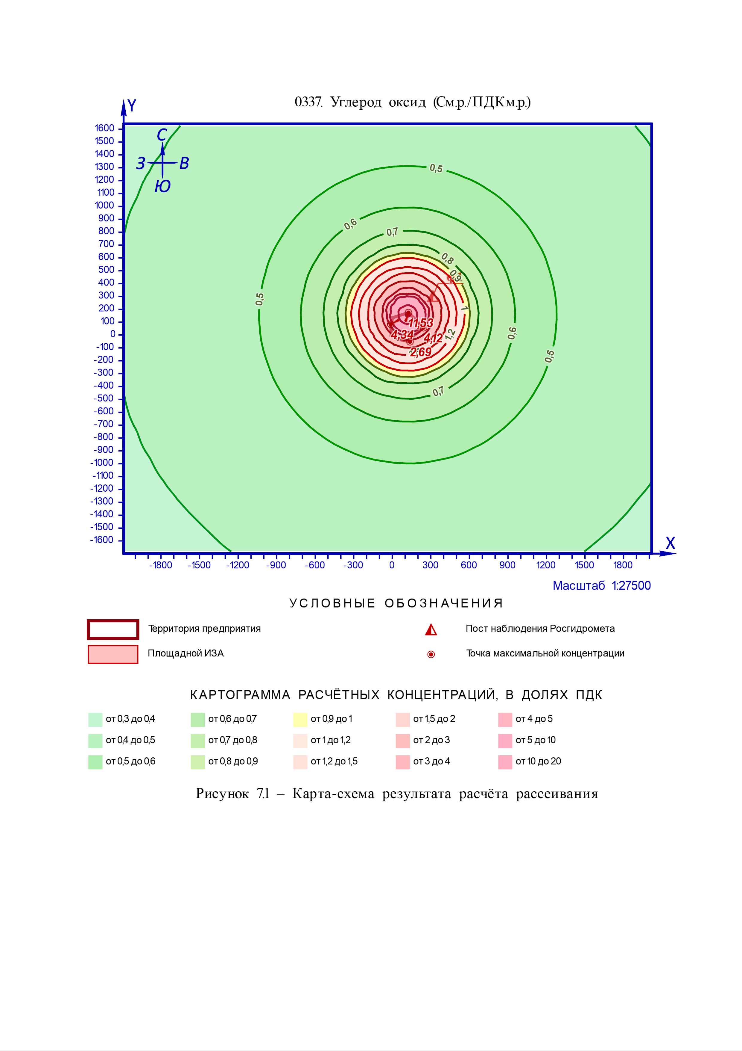

8 Расчёт рассеивания: ЗВ «1325. Формальдегид» (См.р./ПДКм.р.)

Полное наименование вещества с кодом 1325 – Формальдегид. Предельно допустимая максимальная разовая концентрация (ПДК) в атмосферном воздухе населённых мест составляет 0,05 мг/м³, класс опасности 2.
Количество источников загрязнения атмосферы составляет - 1 (в том числе: организованных - нет, неорганизованных - 1). Распределение источников по градациям высот: 0-2 м – нет; 2-10 м – 1; 10-50 м – нет; свыше 50 м – нет.
Количественная характеристика выброса: 3,6300000 г/с.
Расчётных точек – 4; расчётных границ – нет (точек базового покрытия – нет, дополнительного – нет); расчётных площадок - 1 (узлов регулярной расчётной сетки – 1428; дополнительных - 216); контрольных постов - нет.
Максимальная разовая расчётная концентрация, выраженная в долях ПДК составляет:
- на границе предприятия – 177,56 (достигается в точке с координатами X=126 Y=174), при направлении ветра 198°, скорости ветра 0,5 м/с, вклад источников предприятия 177,56 (вклад неорганизованных источников – 177,56).
Параметры источников загрязнения атмосферы, приведены в таблице 8.1.

Таблица № 8.1 - Параметры источников загрязнения атмосферы
ИЗА(вар.)  режимы | Тип | Высота, м | Диаметр, м | Координаты |  | Ширина, м | Параметры ГВС |  |  | Рельеф | Um, м/с | Загрязняющее вещество
 |  |  |  | X₁  X₂ | Y₁  Y₂ |  | скор-ть, м/с | объем, м³/с | темп., °С |  |  | код | выброс, г/с | F | Cmi, мг/м³ | Xmi,  м
1 | 2 | 3 | 4 | 5 | 6 | 7 | 8 | 9 | 10 | 11 | 12 | 13 | 14 | 15 | 16 | 17
6003 | 3 | 5,0 | - | 114  127 | 158  158 | 14 | - | - | - | 1 | 0,5 | 1325 | 3,6300000 | 1 | 12,23 | 28,5

Значения приземных концентраций в каждой расчётной точке в атмосферном воздухе представляют собой суммарные максимально достижимые концентрации, соответствующие наиболее неблагоприятным сочетаниям таких метеорологических параметров как скорость (u, м/с) и направление ветра (φ, °).
Рассчитанные значения концентраций в точках приведены в таблице 8.2.

Таблица № 8.2 – Значения расчётных концентраций в точках

№  РО | Тип | Координаты |  | Высота, м | Концентрация |  | Фон, д.ПДК | Вклад, д.ПДК | Ветер |  | Вклад источника выброса
 |  | X | Y |  | д.ПДК | мг/м³ |  |  | u, м/с | φ, ° | пл.цех.уч.ИЗА | д.ПДК | %
1 | 2 | 3 | 4 | 5 | 6 | 7 | 8 | 9 | 10 | 11 | 12 | 13 | 14
1 | Гр.пр. | -12 | 84 | 2 | 66,09 | 3,3 | - | 66,09 | 0,9 | 61 | 6003 | 66,09 | 100
2 | Гр.пр. | 126 | 174 | 2 | 177,56 | 8,88 | - | 177,56 | 0,5 | 198 | 6003 | 177,56 | 100
3 | Гр.пр. | 243 | 57 | 2 | 62,76 | 3,14 | - | 62,76 | 0,9 | 310 | 6003 | 62,76 | 100
4 | Гр.пр. | 138 | -52 | 2 | 40,5 | 2,03 | - | 40,5 | 1,1 | 356 | 6003 | 40,5 | 100

Карта схема района размещения источников загрязнения атмосферы, с нанесёнными результатами расчёта рассеивания по расчётной площадке приведена на рисунке 8.1.

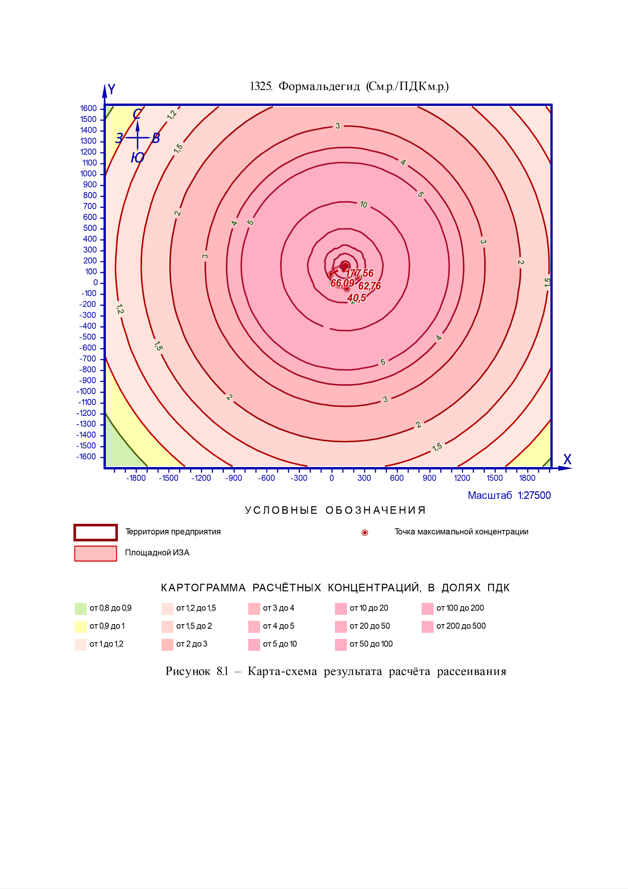

9 Расчёт рассеивания: ЗВ «1555. Этановая кислота» (См.р./ПДКм.р.)

Полное наименование вещества с кодом 1555 – Этановая кислота (Уксусная кислота). Предельно допустимая максимальная разовая концентрация (ПДК) в атмосферном воздухе населённых мест составляет 0,2 мг/м³, класс опасности 3.
Количество источников загрязнения атмосферы составляет - 1 (в том числе: организованных - нет, неорганизованных - 1). Распределение источников по градациям высот: 0-2 м – нет; 2-10 м – 1; 10-50 м – нет; свыше 50 м – нет.
Количественная характеристика выброса: 11,880000 г/с.
Расчётных точек – 4; расчётных границ – нет (точек базового покрытия – нет, дополнительного – нет); расчётных площадок - 1 (узлов регулярной расчётной сетки – 1428; дополнительных - 369); контрольных постов - нет.
Максимальная разовая расчётная концентрация, выраженная в долях ПДК составляет:
- на границе предприятия – 145,19 (достигается в точке с координатами X=126 Y=174), при направлении ветра 198°, скорости ветра 0,5 м/с, вклад источников предприятия 145,19 (вклад неорганизованных источников – 145,19).
Параметры источников загрязнения атмосферы, приведены в таблице 9.1.

Таблица № 9.1 - Параметры источников загрязнения атмосферы
ИЗА(вар.)  режимы | Тип | Высота, м | Диаметр, м | Координаты |  | Ширина, м | Параметры ГВС |  |  | Рельеф | Um, м/с | Загрязняющее вещество
 |  |  |  | X₁  X₂ | Y₁  Y₂ |  | скор-ть, м/с | объем, м³/с | темп., °С |  |  | код | выброс, г/с | F | Cmi, мг/м³ | Xmi,  м
1 | 2 | 3 | 4 | 5 | 6 | 7 | 8 | 9 | 10 | 11 | 12 | 13 | 14 | 15 | 16 | 17
6003 | 3 | 5,0 | - | 114  127 | 158  158 | 14 | - | - | - | 1 | 0,5 | 1555 | 11,880000 | 1 | 40,02 | 28,5
Значения приземных концентраций в каждой расчётной точке в атмосферном воздухе представляют собой суммарные максимально достижимые концентрации, соответствующие наиболее неблагоприятным сочетаниям таких метеорологических параметров как скорость (u, м/с) и направление ветра (φ, °).
Рассчитанные значения концентраций в точках приведены в таблице 9.2.

Таблица № 9.2 – Значения расчётных концентраций в точках

№  РО | Тип | Координаты |  | Высота, м | Концентрация |  | Фон, д.ПДК | Вклад, д.ПДК | Ветер |  | Вклад источника выброса
 |  | X | Y |  | д.ПДК | мг/м³ |  |  | u, м/с | φ, ° | пл.цех.уч.ИЗА | д.ПДК | %
1 | 2 | 3 | 4 | 5 | 6 | 7 | 8 | 9 | 10 | 11 | 12 | 13 | 14
1 | Гр.пр. | -12 | 84 | 2 | 54,07 | 10,81 | - | 54,07 | 0,9 | 61 | 6003 | 54,07 | 100
2 | Гр.пр. | 126 | 174 | 2 | 145,19 | 29,04 | - | 145,19 | 0,5 | 198 | 6003 | 145,19 | 100
3 | Гр.пр. | 243 | 57 | 2 | 51,31 | 10,26 | - | 51,31 | 0,9 | 310 | 6003 | 51,31 | 100
4 | Гр.пр. | 138 | -52 | 2 | 33,15 | 6,63 | - | 33,15 | 1,1 | 356 | 6003 | 33,15 | 100

Карта схема района размещения источников загрязнения атмосферы, с нанесёнными результатами расчёта рассеивания по расчётной площадке приведена на рисунке 9.1.

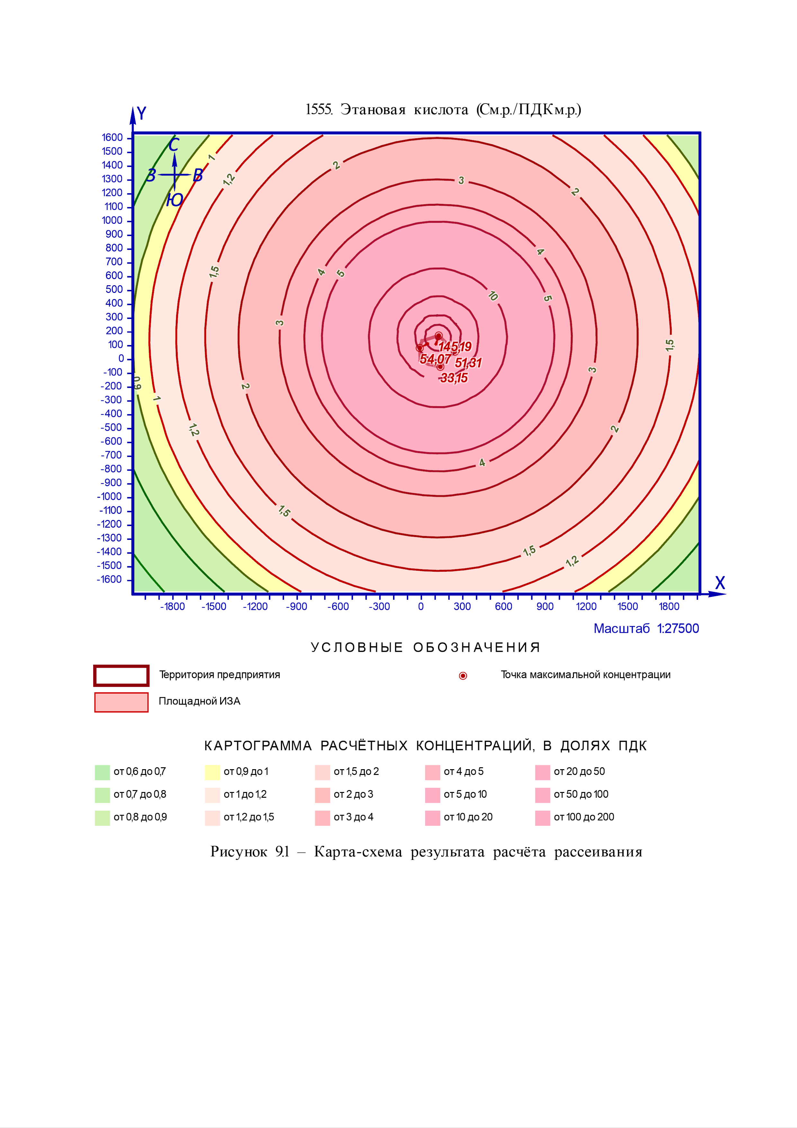

10 Расчёт рассеивания: группа суммации «6035. Сероводород, формальдегид» (См.р./ПДКм.р.)

Полное наименование группы суммации с кодом 6035 – Сероводород, формальдегид.
Количество источников загрязнения атмосферы составляет - 1 (в том числе: организованных - нет, неорганизованных - 1). Распределение источников по градациям высот: 0-2 м – нет; 2-10 м – 1; 10-50 м – нет; свыше 50 м – нет.
Количественная характеристика выброса: 6,9300000 г/с.
Расчётных точек – 4; расчётных границ – нет (точек базового покрытия – нет, дополнительного – нет); расчётных площадок - 1 (узлов регулярной расчётной сетки – 1428; дополнительных - 261); контрольных постов - нет.
Максимальная разовая расчётная концентрация, выраженная в долях ПДК составляет:
- на границе предприятия – 1186,01 (достигается в точке с координатами X=126 Y=174), при направлении ветра 198°, скорости ветра 0,5 м/с, вклад источников предприятия 1186,01 (вклад неорганизованных источников – 1186,01).
Параметры источников загрязнения атмосферы, приведены в таблице 10.1.

Таблица № 10.1 - Параметры источников загрязнения атмосферы
ИЗА(вар.)  режимы | Тип | Высота, м | Диаметр, м | Координаты |  | Ширина, м | Параметры ГВС |  |  | Рельеф | Um, м/с | Загрязняющее вещество
 |  |  |  | X₁  X₂ | Y₁  Y₂ |  | скор-ть, м/с | объем, м³/с | темп., °С |  |  | код | выброс, г/с | F | Cmi, мг/м³ | Xmi,  м
1 | 2 | 3 | 4 | 5 | 6 | 7 | 8 | 9 | 10 | 11 | 12 | 13 | 14 | 15 | 16 | 17
6003 | 3 | 5,0 | - | 114  127 | 158  158 | 14 | - | - | - | 1 | 0,5 | 0333 | 3,3000000 | 1 | 11,12 | 28,5
 |  |  |  |  |  |  |  |  |  |  |  | 1325 | 3,6300000 | 1 | 12,23 | 28,5
Значения приземных концентраций в каждой расчётной точке в атмосферном воздухе представляют собой суммарные максимально достижимые концентрации, соответствующие наиболее неблагоприятным сочетаниям таких метеорологических параметров как скорость (u, м/с) и направление ветра (φ, °).
Рассчитанные значения концентраций в точках приведены в таблице 10.2.

Таблица № 10.2 – Значения расчётных концентраций в точках

№  РО | Тип | Координаты |  | Высота, м | Концентрация |  | Фон, д.ПДК | Вклад, д.ПДК | Ветер |  | Вклад источника выброса
 |  | X | Y |  | д.ПДК | мг/м³ |  |  | u, м/с | φ, ° | пл.цех.уч.ИЗА | д.ПДК | %
1 | 2 | 3 | 4 | 5 | 6 | 7 | 8 | 9 | 10 | 11 | 12 | 13 | 14
1 | Гр.пр. | -12 | 84 | 2 | 441,74 | - | - | 441,74 | 0,9 | 61 | 6003 | 441,74 | 100
2 | Гр.пр. | 126 | 174 | 2 | 1186,01 | - | - | 1186,01 | 0,5 | 198 | 6003 | 1186,01 | 100
3 | Гр.пр. | 243 | 57 | 2 | 418,91 | - | - | 418,91 | 0,9 | 310 | 6003 | 418,91 | 100
4 | Гр.пр. | 138 | -52 | 2 | 270,59 | - | - | 270,59 | 1,1 | 355 | 6003 | 270,59 | 100

Карта схема района размещения источников загрязнения атмосферы, с нанесёнными результатами расчёта рассеивания по расчётной площадке приведена на рисунке 10.1.

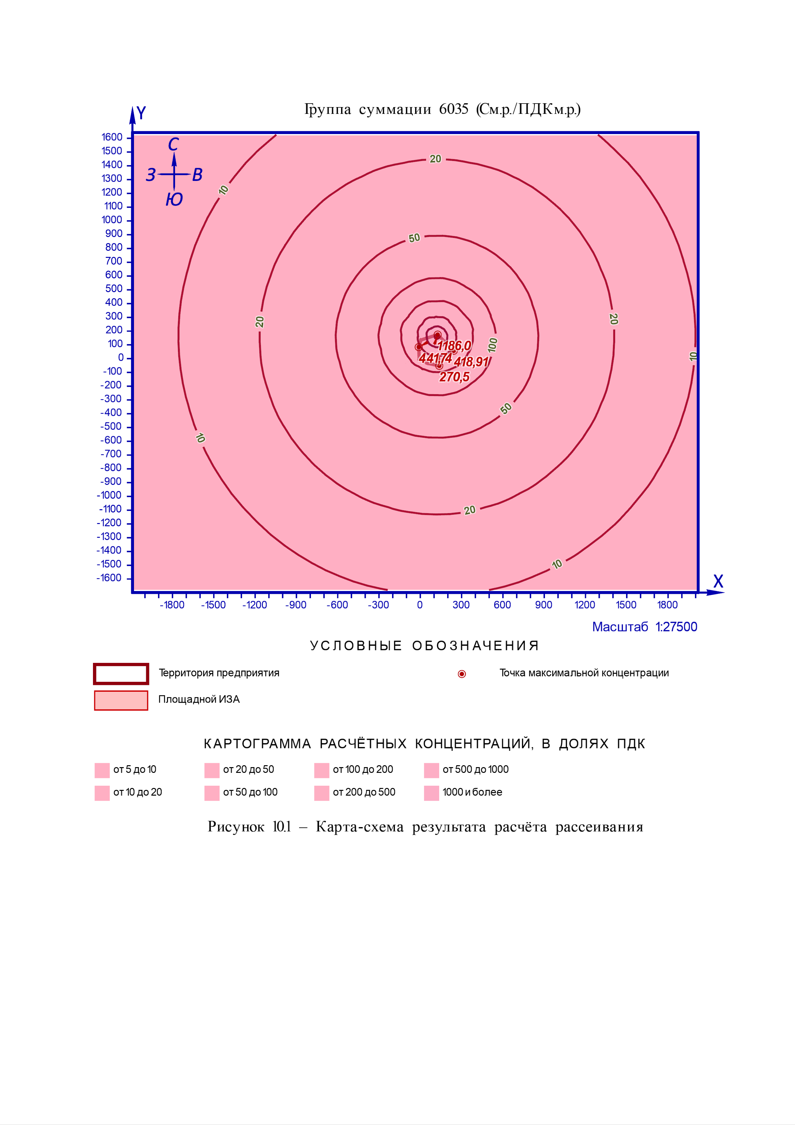

11 Расчёт рассеивания: группа суммации «6043. Серы диоксид, сероводород» (См.р./ПДКм.р.)

Полное наименование группы суммации с кодом 6043 – Серы диоксид, сероводород.
Количество источников загрязнения атмосферы составляет - 1 (в том числе: организованных - нет, неорганизованных - 1). Распределение источников по градациям высот: 0-2 м – нет; 2-10 м – 1; 10-50 м – нет; свыше 50 м – нет.
Количественная характеристика выброса: 18,810000 г/с.
Расчётных точек – 4; расчётных границ – нет (точек базового покрытия – нет, дополнительного – нет); расчётных площадок - 1 (узлов регулярной расчётной сетки – 1428; дополнительных - 261); контрольных постов - нет.
Максимальная разовая расчётная концентрация, выраженная в долях ПДК составляет:
- на границе предприятия – 1084,6 (достигается в точке с координатами X=126 Y=174), при направлении ветра 198°, скорости ветра 0,5 м/с, в том числе: фоновая концентрация – 0,007 (фоновая концентрация до интерполяции – 0,036), вклад источников предприятия 1084,6 (вклад неорганизованных источников – 1084,6).
Параметры источников загрязнения атмосферы, приведены в таблице 11.1.

Таблица № 11.1 - Параметры источников загрязнения атмосферы
ИЗА(вар.)  режимы | Тип | Высота, м | Диаметр, м | Координаты |  | Ширина, м | Параметры ГВС |  |  | Рельеф | Um, м/с | Загрязняющее вещество
 |  |  |  | X₁  X₂ | Y₁  Y₂ |  | скор-ть, м/с | объем, м³/с | темп., °С |  |  | код | выброс, г/с | F | Cmi, мг/м³ | Xmi,  м
1 | 2 | 3 | 4 | 5 | 6 | 7 | 8 | 9 | 10 | 11 | 12 | 13 | 14 | 15 | 16 | 17
6003 | 3 | 5,0 | - | 114  127 | 158  158 | 14 | - | - | - | 1 | 0,5 | 0333 | 3,3000000 | 1 | 11,12 | 28,5
 |  |  |  |  |  |  |  |  |  |  |  | 0330 | 15,510000 | 1 | 52,24 | 28,5
Значения приземных концентраций в каждой расчётной точке в атмосферном воздухе представляют собой суммарные максимально достижимые концентрации, соответствующие наиболее неблагоприятным сочетаниям таких метеорологических параметров как скорость (u, м/с) и направление ветра (φ, °).
Рассчитанные значения концентраций в точках приведены в таблице 11.2.

Таблица № 11.2 – Значения расчётных концентраций в точках

№  РО | Тип | Координаты |  | Высота, м | Концентрация |  | Фон, д.ПДК | Вклад, д.ПДК | Ветер |  | Вклад источника выброса
 |  | X | Y |  | д.ПДК | мг/м³ |  |  | u, м/с | φ, ° | пл.цех.уч.ИЗА | д.ПДК | %
1 | 2 | 3 | 4 | 5 | 6 | 7 | 8 | 9 | 10 | 11 | 12 | 13 | 14
1 | Гр.пр. | -12 | 84 | 2 | 403,89 | - | 0,007 | 403,88 | 0,9 | 61 | 6003 | 403,88 | 100
2 | Гр.пр. | 126 | 174 | 2 | 1084,6 | - | 0,007 | 1084,6 | 0,5 | 198 | 6003 | 1084,6 | 100
3 | Гр.пр. | 243 | 57 | 2 | 382,91 | - | 0,007 | 382,9 | 0,9 | 310 | 6003 | 382,9 | 100
4 | Гр.пр. | 138 | -52 | 2 | 247,43 | - | 0,007 | 247,42 | 1 | 356 | 6003 | 247,42 | 100

Карта схема района размещения источников загрязнения атмосферы, с нанесёнными результатами расчёта рассеивания по расчётной площадке приведена на рисунке 11.1.

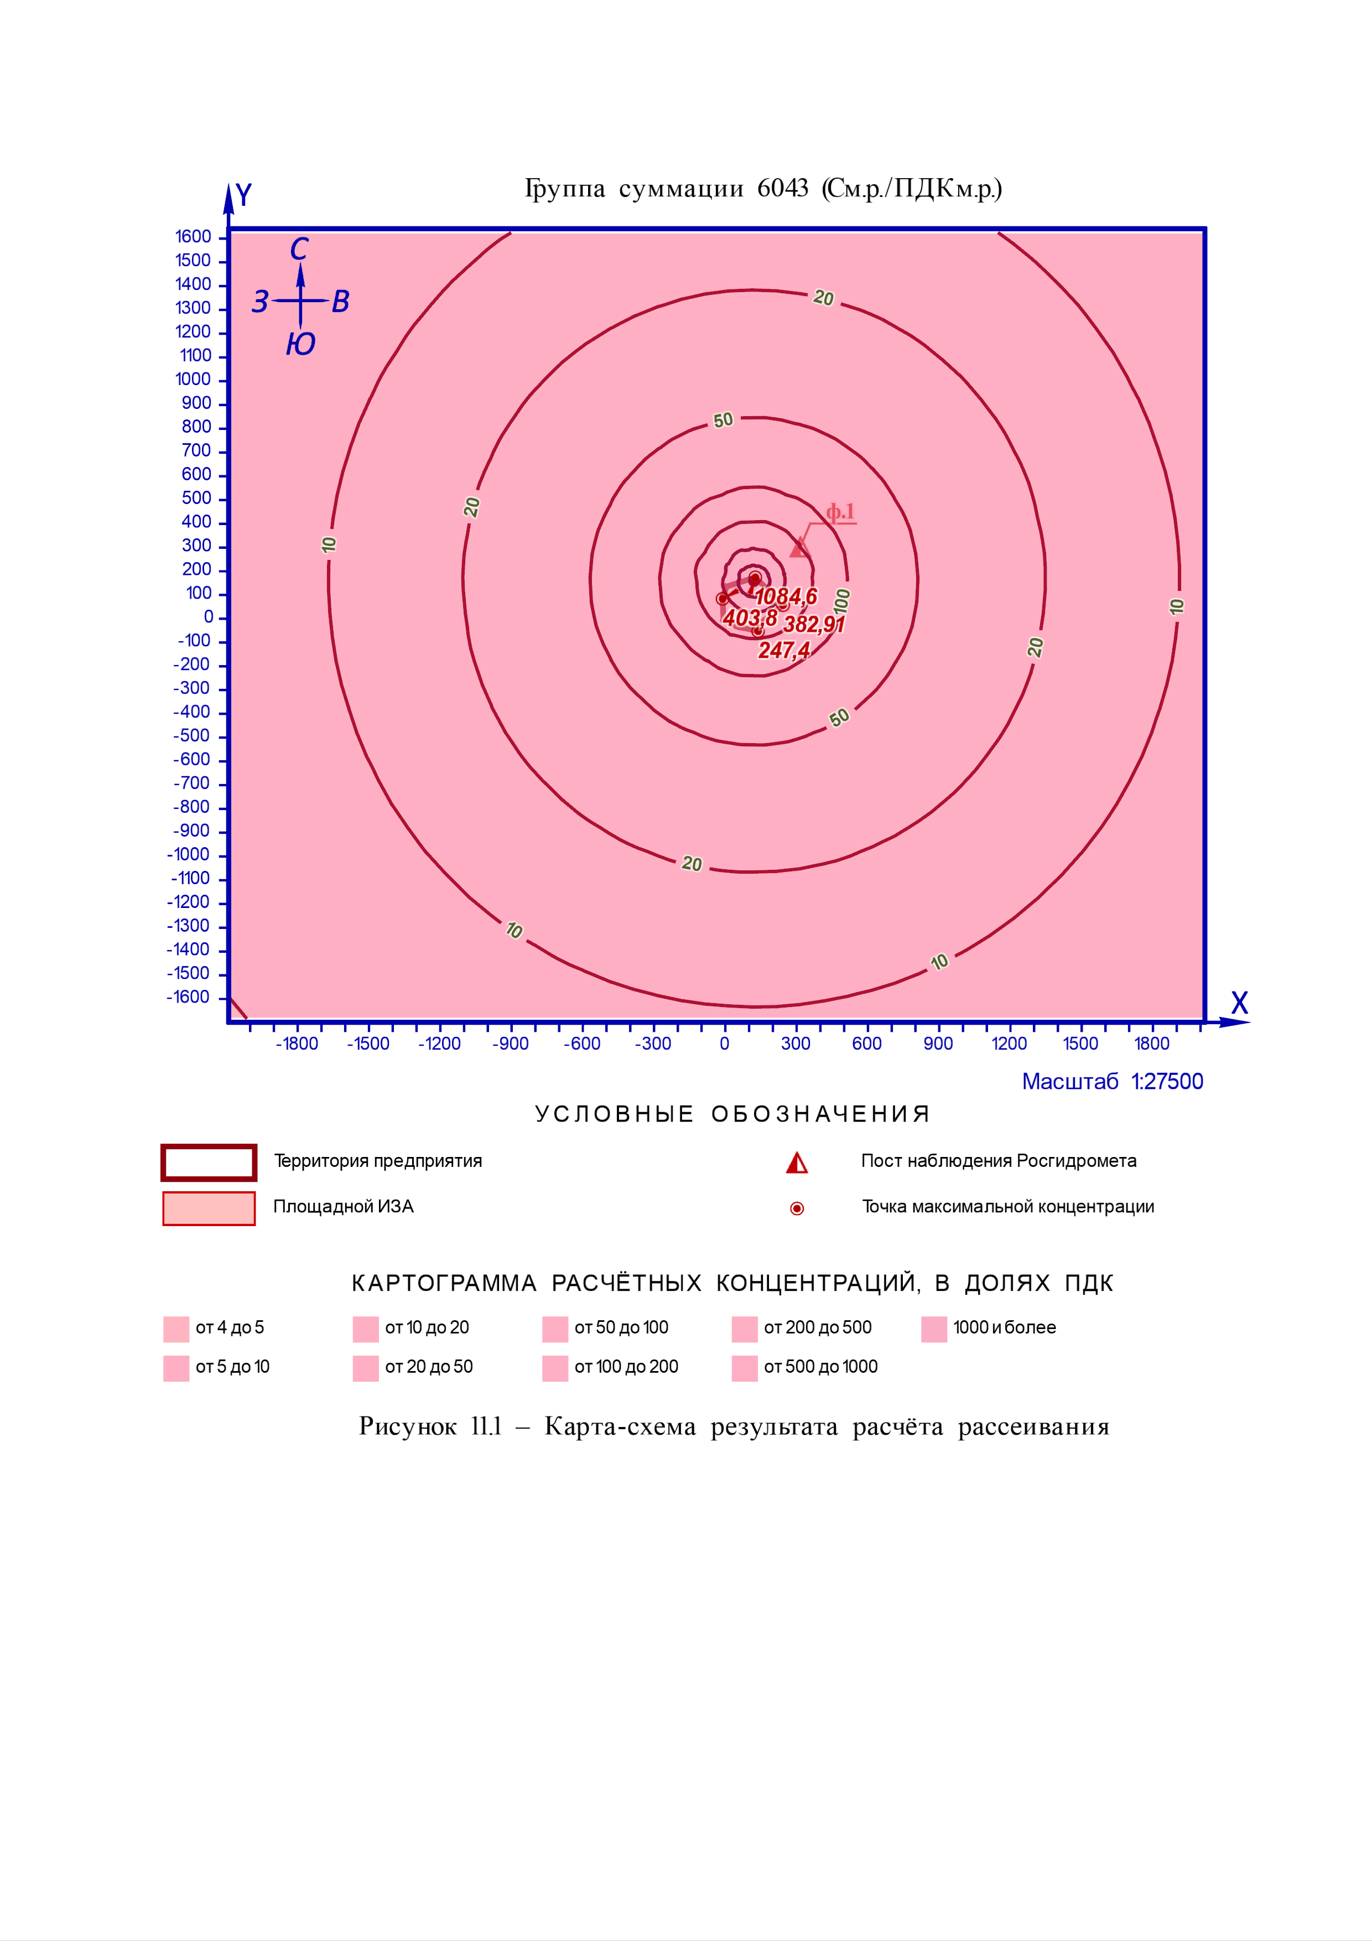

12 Расчёт рассеивания: группа суммации «6204. Азота диоксид, серы диоксид» (См.р./ПДКм.р.)

Полное наименование группы суммации с кодом 6204 – Азота диоксид, серы диоксид. Пороговое значение суммарной концентрации для группы суммации составляет 1,6.
Количество источников загрязнения атмосферы составляет - 1 (в том числе: организованных - нет, неорганизованных - 1). Распределение источников по градациям высот: 0-2 м – нет; 2-10 м – 1; 10-50 м – нет; свыше 50 м – нет.
Количественная характеристика выброса: 84,414000 г/с.
Расчётных точек – 4; расчётных границ – нет (точек базового покрытия – нет, дополнительного – нет); расчётных площадок - 1 (узлов регулярной расчётной сетки – 1428; дополнительных - 405); контрольных постов - нет.
Максимальная разовая расчётная концентрация, выраженная в долях ПДК составляет:
- на границе предприятия – 574,15 (достигается в точке с координатами X=126 Y=174), при направлении ветра 198°, скорости ветра 0,5 м/с, в том числе: фоновая концентрация – 0,04 (фоновая концентрация до интерполяции – 0,19), вклад источников предприятия 574,11 (вклад неорганизованных источников – 574,11).
Параметры источников загрязнения атмосферы, приведены в таблице 12.1.

Таблица № 12.1 - Параметры источников загрязнения атмосферы
ИЗА(вар.)  режимы | Тип | Высота, м | Диаметр, м | Координаты |  | Ширина, м | Параметры ГВС |  |  | Рельеф | Um, м/с | Загрязняющее вещество
 |  |  |  | X₁  X₂ | Y₁  Y₂ |  | скор-ть, м/с | объем, м³/с | темп., °С |  |  | код | выброс, г/с | F | Cmi, мг/м³ | Xmi,  м
1 | 2 | 3 | 4 | 5 | 6 | 7 | 8 | 9 | 10 | 11 | 12 | 13 | 14 | 15 | 16 | 17
6003 | 3 | 5,0 | - | 114  127 | 158  158 | 14 | - | - | - | 1 | 0,5 | 0301 | 68,904000 | 1 | 232,1 | 28,5
 |  |  |  |  |  |  |  |  |  |  |  | 0330 | 15,510000 | 1 | 52,24 | 28,5
Значения приземных концентраций в каждой расчётной точке в атмосферном воздухе представляют собой суммарные максимально достижимые концентрации, соответствующие наиболее неблагоприятным сочетаниям таких метеорологических параметров как скорость (u, м/с) и направление ветра (φ, °).
Рассчитанные значения концентраций в точках приведены в таблице 12.2.

Таблица № 12.2 – Значения расчётных концентраций в точках

№  РО | Тип | Координаты |  | Высота, м | Концентрация |  | Фон, д.ПДК | Вклад, д.ПДК | Ветер |  | Вклад источника выброса
 |  | X | Y |  | д.ПДК | мг/м³ |  |  | u, м/с | φ, ° | пл.цех.уч.ИЗА | д.ПДК | %
1 | 2 | 3 | 4 | 5 | 6 | 7 | 8 | 9 | 10 | 11 | 12 | 13 | 14
1 | Гр.пр. | -12 | 84 | 2 | 213,77 | - | 0,04 | 213,73 | 0,9 | 61 | 6003 | 213,73 | 99,98
2 | Гр.пр. | 126 | 174 | 2 | 574,15 | - | 0,04 | 574,11 | 0,5 | 198 | 6003 | 574,11 | 99,99
3 | Гр.пр. | 243 | 57 | 2 | 202,84 | - | 0,04 | 202,8 | 0,9 | 310 | 6003 | 202,8 | 99,98
4 | Гр.пр. | 138 | -52 | 2 | 130,95 | - | 0,04 | 130,91 | 1,1 | 356 | 6003 | 130,91 | 99,97

Карта схема района размещения источников загрязнения атмосферы, с нанесёнными результатами расчёта рассеивания по расчётной площадке приведена на рисунке 12.1.

